- 实验目的：

- 掌握基于 sklearn 库加载手写数字数据集的方法，熟悉数据集基本结构，了解样本数量、类别分布以及图像特征的表示方式。
- 掌握传统机器学习图像分类的完整流程，包括数据加载、数据划分、特征转换、模型训练与结果评估。
- 理解 KNN、朴素贝叶斯、逻辑回归、SVM、决策树、随机森林六种经典分类算法的基本原理与分类思想。
- 在相同数据集下对比不同模型的分类准确率，分析各模型的性能差异、优缺点以及适用场景。
通过混淆矩阵分析错误样本，探究手写数字之间容易混淆的原因，理解原始像素作为图像特征的局限性。
- 加深对传统机器学习处理图像任务的理解，认识过拟合、泛化能力等基本概念，为后续深度学习图像识别打下基础。

- 数据集说明：

数据集名称：sklearn digits 手写数字数据集
样本总数量：1797 张
每张图像大小：8 × 8 像素
类别数量：10类
类别标签：[0 1 2 3 4 5 6 7 8 9]
特征向量维度：64 维

图像如何表示为特征向量？
每张图像是 8×8 像素的灰度图，将8行像素按顺序展开，拼接成一个一维长向量，最终变成64维的特征向量，机器学习模型就是使用这个64维向量作为输入特征。

- 实验方法：

模型方法 | 简要说明
KNN 最近邻 | 根据测试样本在训练集中最近邻样本的多数投票进行分类
Naive Bayes 朴素贝叶斯 | 基于贝叶斯概率公式，利用特征独立假设计算各类概率，概率最大即为分类结果
Logistic Regression 逻辑回归 | 学习线性分类边界，通过概率拟合实现多分类
SVM 支持向量机 | 寻找最优最大间隔超平面，最大化不同类别之间的分隔距离来分类
Decision Tree 决策树 | 依据特征阈值逐层分支判断，自上而下逐级划分完成分类
Random Forest 随机森林 | 由多棵决策树集成，每棵树独立判断，最终通过投票得到分类结果

- 实验结果：

- 准确率表格：
模型 | 测试准确率
KNN | 0.9933
朴素贝叶斯（Naive Bayes） | 0.8556
逻辑回归（Logistic Regression） | 0.9733
SVM 支持向量机 | 0.9867
决策树（Decision Tree） | 0.8644

- 混淆矩阵：
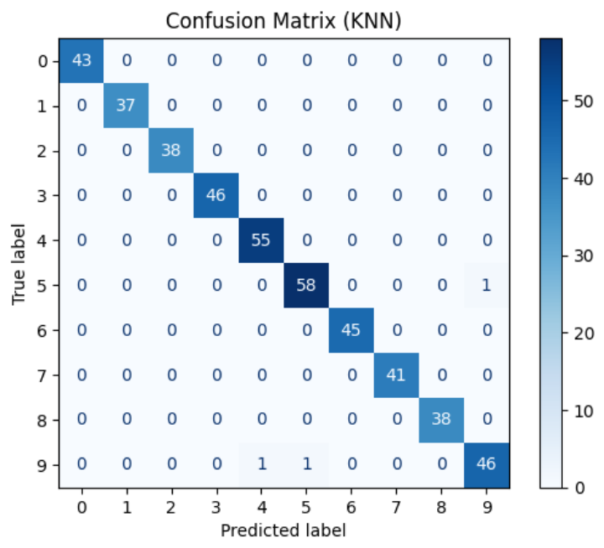
3.错误分类的样本

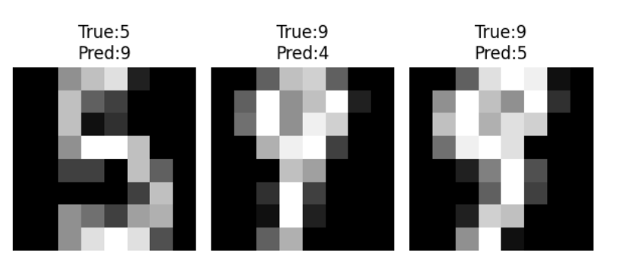
4.实验结果分析：
模型的错误集中在 4、5、9 之间，5易与9混淆，5和9的下半部分都是没闭口的半圆，4易与9混淆，4和9的上半部分都是半圆，且右边都有直线。

错误的根本原因是：
图像分辨率太低（8×8），无法保留足够的细节来区分不规范的手写体。
手写风格差异导致笔画变形，使数字的关键特征（如圈、弯钩）不明显。

准确率高低差异明显：
KNN、SVM、逻辑回归准确率很高，均在 97% 以上；朴素贝叶斯和决策树准确率偏低，只有 85% 左右。

最优与最差模型KNN 准确率最高，识别效果最好；朴素贝叶斯准确率最低，分类表现最弱。

模型性能差异原因：
KNN、SVM 对手写数字像素特征匹配能力强，适合小维度图像分类，泛化效果好；
逻辑回归能学习较好的线性分类边界，整体表现优秀；
决策树容易受噪声影响，单棵树泛化能力有限，准确率一般；
朴素贝叶斯假设特征相互独立，但手写数字像素之间存在关联，不符合假设条件，因此误差较大、准确率最低。

- 实验总结

- 传统机器学习方法处理图像的基本流程
本次实验完整走完了传统机器学习处理图像的标准流程，核心步骤如下：
数据准备与加载：获取数据集（sklearn 自带的 digits 手写数字数据集），查看样本数量、类别数、图像尺寸等基本信息。
数据预处理：将二维图像转换为一维特征向量（8×8 图像展平为 64 维向量），并将数据集划分为训练集（75%）和测试集（25%）。
模型训练：在训练集上使用不同分类器（KNN、朴素贝叶斯、逻辑回归、SVM、决策树等）进行训练，让模型学习数字图像的特征与标签的对应关系。
模型评估：在测试集上进行预测，通过准确率、混淆矩阵等指标评估模型性能。
结果分析：对比不同模型的表现，分析错误样本，总结模型优缺点与适用场景。

- 不同分类器的优缺点
表格
模型 | 优点 | 缺点
KNN 最近邻 | 实现简单，对小维度像素特征匹配能力强，本次实验准确率最高，泛化效果好 | 计算成本随样本量增大而上升，对噪声和无关特征敏感
朴素贝叶斯 | 训练速度快，实现简单，计算效率高 | 基于特征独立假设，而手写数字像素间存在关联，因此本次实验中准确率最低
逻辑回归 | 训练高效，输出结果可解释性强，本次实验中表现稳定 | 只能学习线性分类边界，对复杂特征的拟合能力有限
SVM 支持向量机 | 对高维特征适应性好，能找到最优分类边界，本次实验中准确率仅次于 KNN | 训练时间较长，参数调优相对复杂
决策树 | 模型结构清晰，可解释性强，训练速度快 | 容易过拟合，单棵树泛化能力弱，本次实验中准确率偏低
随机森林 | 集成多棵决策树，泛化能力强，抗过拟合，本次实验中表现优秀 | 模型复杂度较高，训练时间比单棵决策树长

3.使用原始像素作为特征的局限
本次实验直接将图像的像素值作为特征，暴露出以下明显局限：
特征表达能力弱：仅记录像素亮度信息，无法直接表示图像的形状、边缘、纹理等高级语义特征，难以区分笔画相似的数字（如本次实验中 5 和 9、4 和 9）。
对图像变化敏感：对手写数字的旋转、位移、缩放、笔画变形等非常敏感，稍有偏差就可能导致误判，这也是本次实验中错误样本产生的主要原因之一。
维度扩展受限：仅适用于 8×8 这种极低分辨率的小图像；若图像尺寸增大，像素维度会急剧上升，导致计算成本剧增、模型性能下降。
泛化能力有限：无法学习到数字的本质结构特征，对风格差异大的手写数字适应性差，仅能在特征分布较简单的小数据集上取得较好效果。

4.整体实验收获
本次实验让我完整掌握了传统机器学习处理图像的流程，理解了不同分类器的适用场景与性能差异，也认识到原始像素特征的局限性，为后续学习更复杂的图像特征工程和深度学习方法打下了基础。

- 思考题：

- 为什么传统机器学习方法需要先把图像转换为特征向量？
传统机器学习模型（如 KNN、SVM、逻辑回归等）的输入形式只能是一维数值向量，无法直接处理二维图像矩阵。模型无法理解图像的行列空间结构，只能对结构化的数字序列进行计算与拟合。因此，需要将 8×8 的二维图像展平为 64 维的一维特征向量，把像素信息转化为模型能够处理的 “结构化数据”，从而支持后续的距离计算、概率统计、边界拟合等分类操作。

- KNN、SVM、决策树和随机森林的分类思想有什么不同？
KNN（最近邻）：基于 “物以类聚” 的思想，无显式训练过程。新样本通过在训练集中寻找距离最近的 K 个邻居，以多数投票的方式决定类别，核心是距离度量与投票机制。
SVM（支持向量机）：核心思想是寻找一个能最大化不同类别样本间隔的最优超平面，通过最大化类别间的距离实现分类，对边界附近的样本具有较强的区分能力。
决策树：以特征阈值为判断依据，通过自上而下的分层分支构建树形结构，像 “判断题” 一样逐步缩小分类范围，最终在叶子节点得到分类结果，模型结构清晰、可解释性强。
随机森林：采用集成学习思想，训练多棵独立的决策树，每棵树通过随机采样数据和特征进行构建，最终通过多棵树的多数投票得到分类结果，利用 “集体决策” 降低单棵树的偏差。

- 为什么单棵决策树容易过拟合？
单棵决策树在训练过程中会不断细分节点，直至完全拟合训练数据，甚至会学习到数据中的噪声、异常点和局部波动。这种 “死记硬背式” 的训练方式会让模型过度依赖训练数据的细节，而无法学习到通用的分类规律，导致在未见过的测试数据上表现大幅下降，泛化能力较弱，因此容易出现过拟合问题。

- 为什么随机森林通常比单棵决策树更稳定？
随机森林通过集成多棵决策树并引入随机化机制提升稳定性：一方面，每棵树仅基于部分数据和部分特征进行训练，避免了单棵树被个别噪声或异常点带偏；另一方面，最终分类结果由多棵树投票决定，单棵树的错误会被其他树的正确结果抵消。这种 “集体决策” 的方式有效降低了单棵树的过拟合风险和方差，因此模型整体更稳定、泛化能力更强。

- 如果图像发生平移、旋转或缩放，直接使用原始像素作为特征会有什么问题？
直接使用原始像素作为特征，不具备空间不变性，图像发生平移、旋转或缩放时会出现以下问题：
特征错位：图像平移后，数字的像素位置发生变化，模型学到的 “位置模板” 失效；
特征变形：旋转或缩放会改变笔画的相对位置和像素分布，破坏模型依赖的像素模式；
模型误判：如手写 “5” 旋转后，像素分布会与 “9” 高度相似，导致模型混淆；
泛化能力差：模型仅学习到特定位置、方向的像素模式，无法捕捉数字的本质形状特征，对风格或姿态变化的适应性极差。

